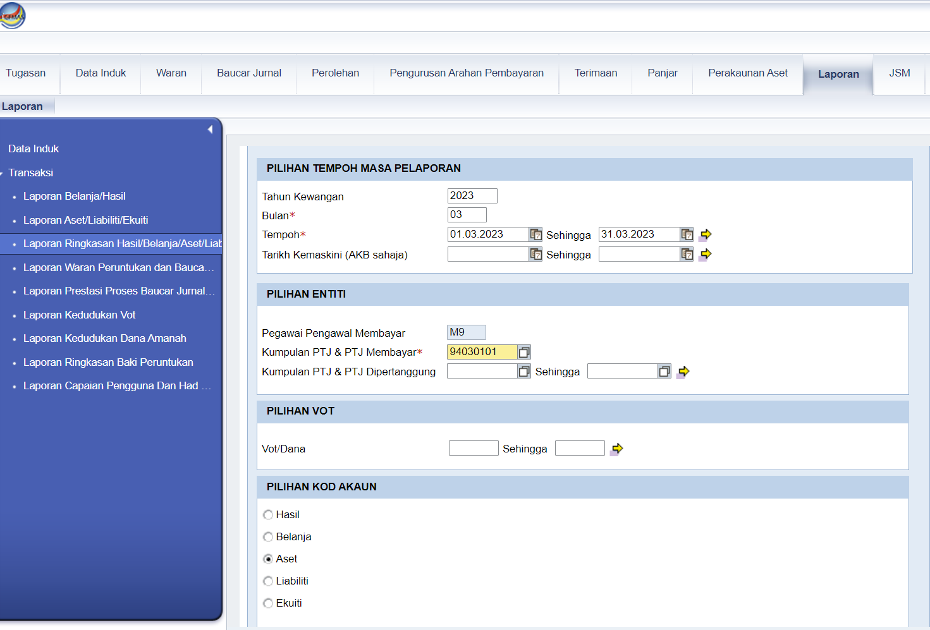
5
4
3
2
1

- Pilih Laporan
- Pilih Laporan Ringkasan Hasil/Belanja/Aset/Liabiliti/Ekuiti
- Masukkan Tahun 2022, Bulan 14, enter
- Masukkan Kod Kumpulan PTJ & PTJ Membayar, enter
- Pilih Aset

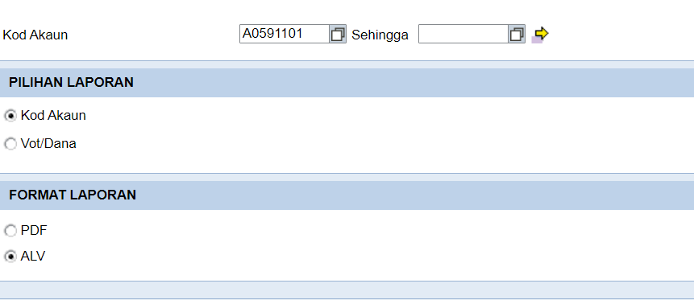
7
8
6

- Isi Kod Akaun A0591101
- Pilih Kod Akaun
- Pilih ALV
- Klik JANA

Keluar laporan seperti di bawah
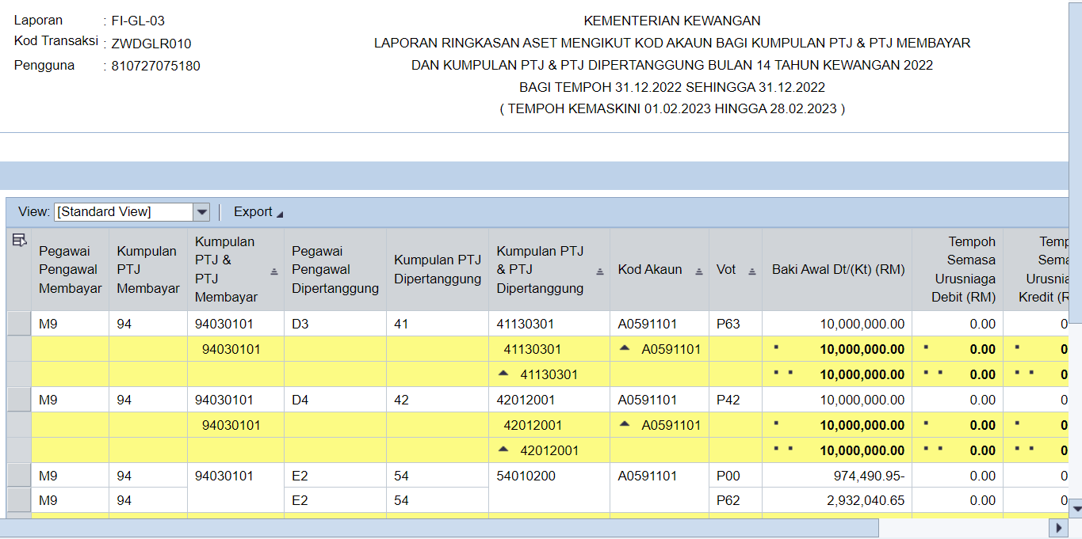
10

- Klik Eksport, tekan Eksport ke Excel

PASTIKAN LAPORAN YANG DIHANTAR ADALAH BAKI SETIAP KOD AKAUN MENGIKUT SETIAP PTJ DIPERTANGGUNG SEPERTI CONTOH DI ATAS DAN DIISI SECARA BERASINGAN LAMPIRAN D3(A) DAN D3(B)

